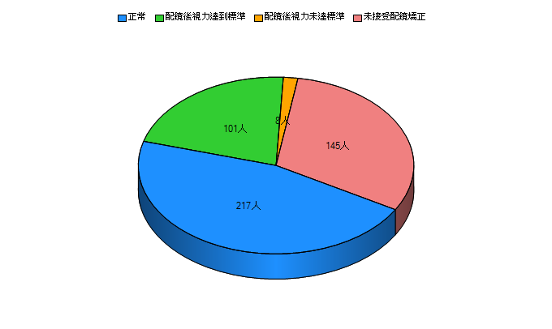

 | 96年 | 97年 | 98年 | 99年 | 100年 | 101年 | 102年 | 103年
視力不良率 | 58.00﹪ | 60.00﹪ | 58.90% | 61.30% | 59.90% | 54.20% | 52.50% | 54%
視力矯治率 | 56.59﹪ | 67.57﹪ | 61.58﹪ | 62.32﹪ | 53.03﹪ | 81.79﹪ | 93.75﹪ | 86.22﹪

